匹配场红包系统策划案

|  |  |  |  |
| --- | --- | --- | --- |
| **文档状态** | **■草案 □修正案 □发布案** | | |
| **文档列表** | | | |
| **文档版本** | **修改时间** | **修改人** | **修改内容** |
| **V1.0** | **2018/10/11** | **段铭** | **建立文档** |
| **V1.1** | **2018/10/15** | **段铭** | **修改了匹配场界面**  **优化了对局红包的交互形式**  **优化了红包奖池发奖逻辑**  **新增广播** |
| **V1.2** | **2018/10/16** | **段铭** | **修改了数据重置时间为6:00**  **领取对局红包和奖池改为一次性领取，飘多个奖励项** |
| **V1.3** | **2018/10/17** | **段铭** | **红包奖励改成现金奖励**  **分享后才可以领取现金奖池**  **服务器记录周一6点到下周一6点的匹配场总服务费和玩家总注数** |
| **V1.4** | **2018/10/18** | **段铭** | **新增钱包功能** |

# 设计目的

* 提升匹配场游戏场的界面交互体验
* 增加短期和周期性目标来提升粘性

# 设计方向

* 匹配场界面优化
* 匹配场打6局的红包奖励
* 匹配场一周奖池瓜分奖励

# 需求设计

## 3.1功能内容

## 4.1界面需求

### 4.1.1 匹配场界面

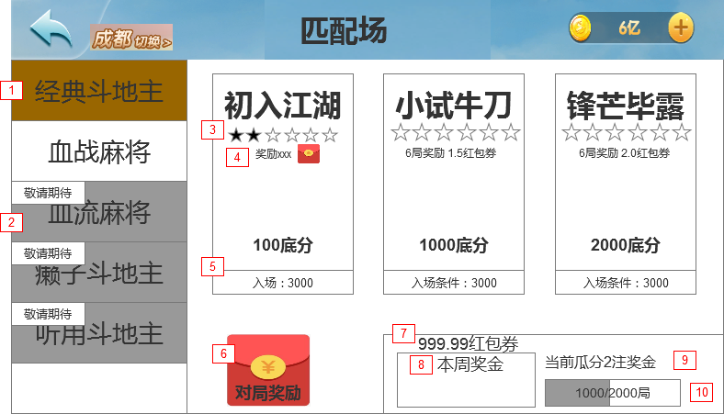

通过大厅的斗地主打麻将按钮打开该界面

1. 选中按钮效果，默认选中经典斗地主（暂时开放2个游戏）
2. 敬请期待按钮效果，点击出现tips“敬请期待”
3. 该场次的进度（每日的6:00进度重置为0），如当日金额上限已领取完那么进度不再增加，并且下方显示“今日金额已领完”
4. 6局奖励红包金额显示，配置表
5. 底分、入场条件显示
6. 对局红包，分为2个状态：

* 当前未达到领取上限、对局进度不满足领取条件：正常状态
* 当前未达到领取上限、对局进度满足领取条件：呼吸状态
* 点击对局红包的判断流程：

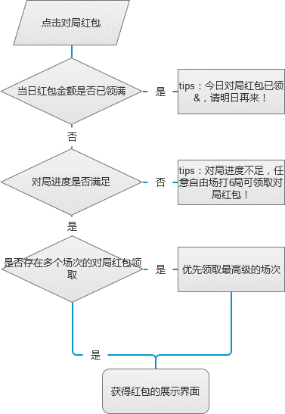

1. 奖池金额显示，显示格式为0.00：

* 奖池金额由后端配置数值显示
* 可通过配置来显示该值的每日增长

1. 当前自己可以瓜分的注显示
2. 新加一注需要的局数进度条
3. 当前进度

* 如此时为领取状态，那么该位置显示领奖，每周一的6:00为领取状态，只有注数＞0才显示领取按钮
* 如注数为0，那么不显示领奖按钮
* 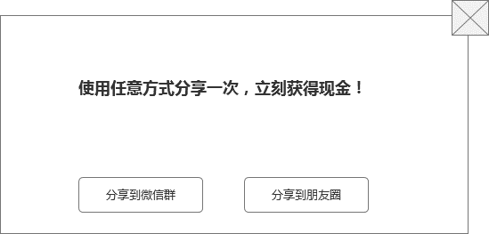点击领奖按钮弹出分享界面（分享到微信群、分享到朋友圈），点击分享后消耗所有注，弹出下方的提示界面
* 分享链接：
* 标题：x元现金拿到手了，巴适的很！
* 内容：我在鲸鱼斗地主里领取了x元，快来跟我一起玩吧！
* 图标：现金
* 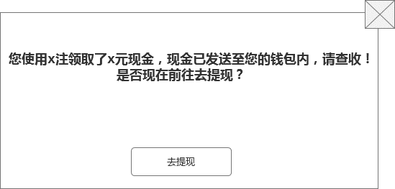
* 点击去提现按钮后弹出钱包界面

### 4.1.2 结算界面-对局红包进度

* 进度未达成状态：在结算界面的继续按钮旁边显示“在玩x局领取红包”
* 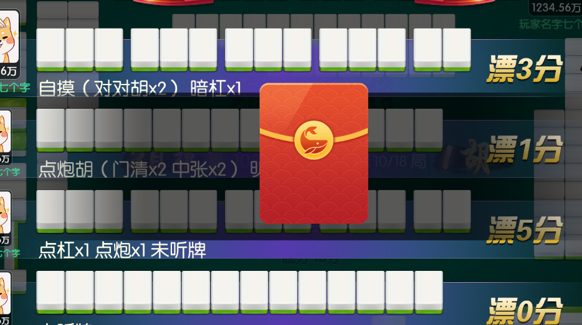领奖状态：结算界面弹出红包领取界面
* 该红包为呼吸效果，点击任意位置领取红包
* 如结算时触发了炫耀，那么优先显示炫耀界面，关闭炫耀界面后显示红包领取界面

### 4.1.3 结算界面-红包奖池进度



* 进度未达成时显示该效果，如进度条满后，进度条显示一个特效，之后瓜分注数发生变化
* 如当前为领取状态，那么进度条消失，显示前往领取按钮，点击后回到匹配场界面

### 4.1.4 钱包界面

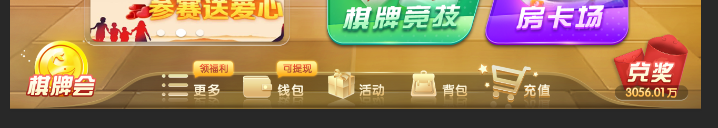

* 在大厅的下方新增钱包按钮，点击后弹出钱包界面
* 当钱包里的金额≥1.00元时，显示可提现标记

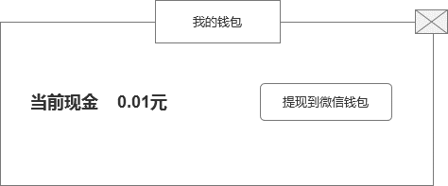

* 点击钱包后弹出我的钱包界面，显示当前现金
* 点击提现到微信钱包按钮：
* 如提现金额少于1.00，那么显示tips：只有现金在1元以上时，才可以提现！
* 如提现金额≥1.00，弹出确认窗口“是否将0.00元提现到微信钱包”
* 点击是按钮，将所有现金提到微信钱包，显示tips：提现成功，请查看微信钱包！
* 点击否按钮，关闭提示界面

## 5.2后端功能需求

### 5.2.1 对局红包

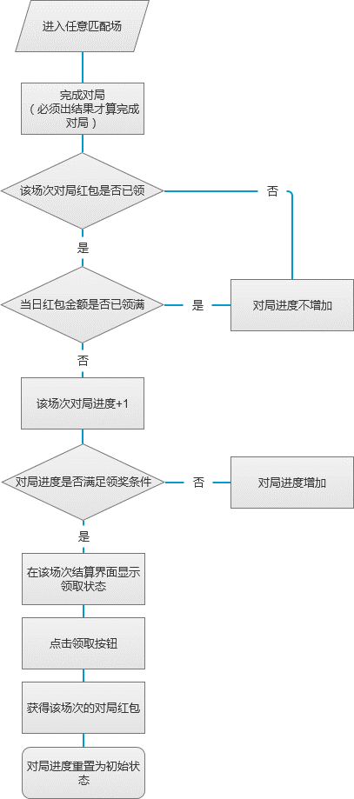

#### 5.2.1.1 对局进度

* 只有在匹配场完成对局才可获得对局进度
* 每个场次的进度最高为6，进度为6时可领取奖励，领取奖励后进度重置为0
* 每个场次的对局进度都单独存储，例如在初级场打了5局，高级场打了1局，那么初级场进度为5，高级场进度为1
* 每日的6:00，所有进度重置为0

#### 5.2.1.2 对局红包金额

* 任意匹配场进度满6后可领取红包
* 越高级的场次，领取的红包金额也越大

#### 5.2.1.3 对局红包金额上限

* 对局红包上限为5.00红包券（可配）
* 每日的6:00重置已领取的金额进度为0
* ~~红包金额领取的上限跟当前玩家的等级有关系：~~
* ~~1级 短工 xx红包券~~
* ~~2级 长工 xx红包券~~
* ~~3级 贫农 xx红包券~~
* ~~4级 中农 xx红包券~~
* ~~5级 富农 xx红包券~~
* ~~6级 书生 xx红包券~~
* ~~7级 地主 xx红包券~~
* ~~8级 杰士 xx红包券~~
* ~~9级 掌柜 xx红包券~~
* ~~10级 财主 xx红包券~~
* ~~11级 富商 xx红包券~~
* ~~12级 富豪以上 xx红包券~~
* ~~特殊情况：如领取已到上限，此时等级提升了开启了新的上限，那么保留原有领取进度增加新的上限空间，例如原等级3元上限已到，之后升级了变成了4元上限，那么当前进度为3/4元，所有匹配场进度都可进行对局来增加。~~

### 5.2.2 现金奖池

#### 5.2.2.1 奖池

* 记录开始时间是周一6:00，结束时间是下周一的6:00
* 记录该阶段玩家所打匹配场共支付的服务费
* 配置表默认设定一周所发放的奖金总额，后台可直接修改要发放的奖金总额

#### 5.2.2.2 注

* 当玩家在匹配场对局的总数达到一定值时可获得1注，注越多，那么在周一6:00瓜分上周奖池时的奖励也越多

|  |  |
| --- | --- |
| 局数（每个等级单独计算） | 注 |
| 10 | 1注 |
| 50 | 2注 |
| 100 | 3注 |
| 200 | 4注 |
| 350 | 5注 |
| 500 | 6注 |
| 700 | 7注 |
| 1000 | 8注 |
| 1800 | 9注 |
| 3000 | 10注 |

* 记录上周一6:00~下周一6:00所有玩家的注数

#### 5.2.2.3 奖金领取

* 在周一的6:00时，注数＞0的玩家可领取奖金
* 注数越高，领取的现金也越多
* 可领取奖金=
* 领取的现金直接发放至该玩家的微信钱包里
* 注：未领取奖金时，不影响自己第二周匹配场的进度增加

### 5.2.3 广播

* 对局红包领取上限广播：当玩家领取的最后一次红包到达上限后出现广播“**xxx今日在匹配场领取5元对局红包，巴适的很咯！**”
* 奖池领取广播，只有玩家领取了2元以上红包时才播放“**xxx在现金奖池里领到了x元红包券，凶的批爆！**”

### 5.2.4 钱包

* 存储现金奖池里领取的金额
* 钱包领取要求，最低1元提现
* 提现方式，提现到微信钱包
* 提现数额，满足提现要求时，将所有现金提现到微信钱包

### 5.2.5 新增配置需求

* 各场次的封顶倍数配置
* 各场次的对局红包奖励配置
* ~~荣耀等级对应的每日领取红包上限配置~~
* 对局红包领取上限配置
* 获得现金奖池的注数升级条件配置
* 现金奖池的起始时间和结束时间配置
* 现金奖池默认发放金额配置
* 现金奖池可通过后台直接修改

## 5.3 特效需求

### 5.3.1 匹配场-对局红包可领取状态

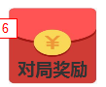

* 呼吸特效

### 5.3.2 匹配场-奖池可领取状态

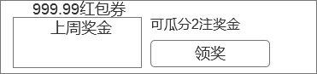

* 散光特效，领取按钮呼吸

### 5.3.3 结算界面-对局红包可领取状态



* 呼吸特效